111學年度南投縣仁愛鄉互助國民小學
家庭教育成果照片
照片主題 |  | 親職教育宣導摺頁、手冊及電話貼紙貼聯絡簿封面
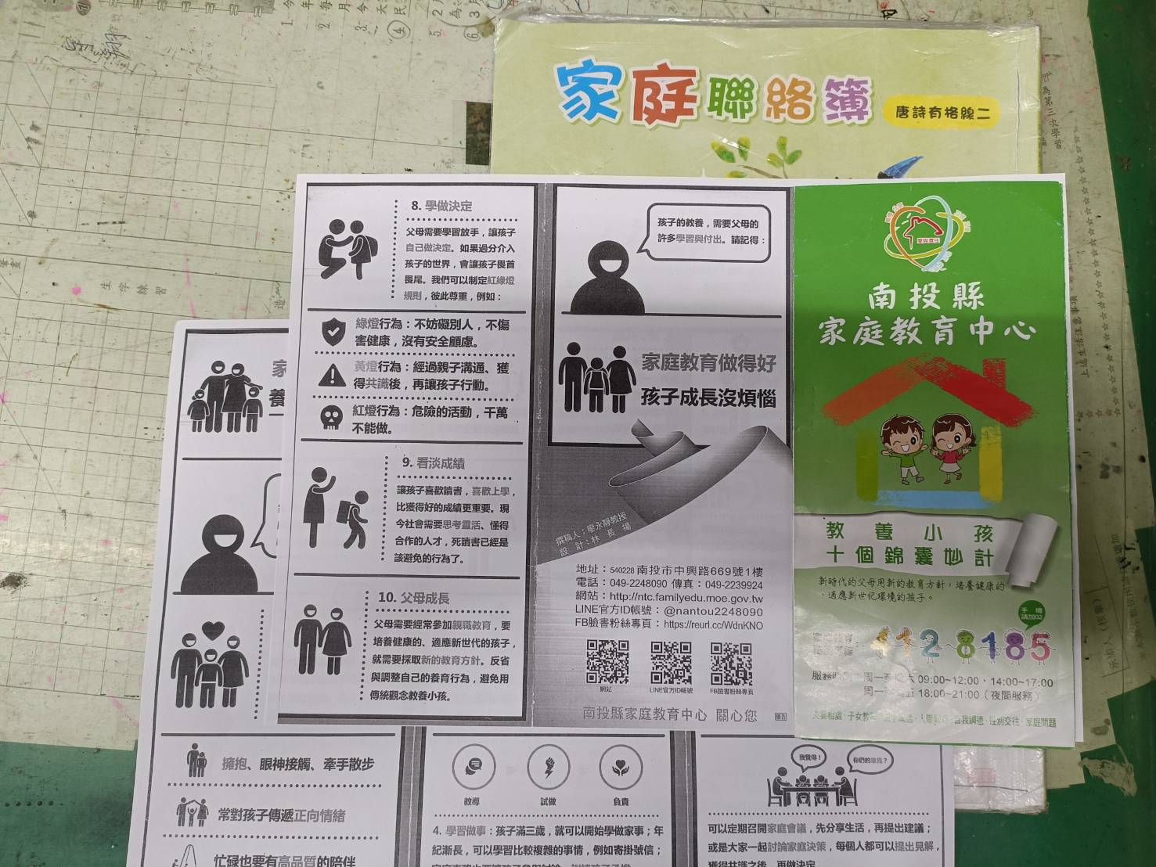
說明 | 南投縣家庭教育中心摺頁，影印後夾聯絡簿帶回給家長宣導教養孩子的錦囊妙計。
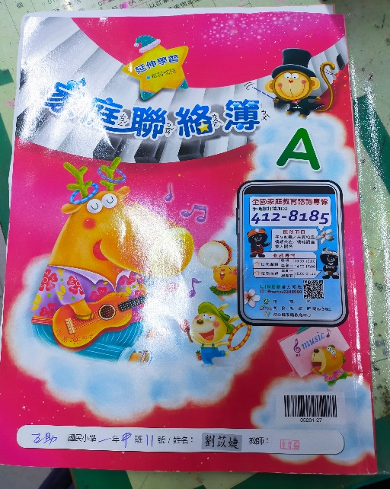 |  |  | 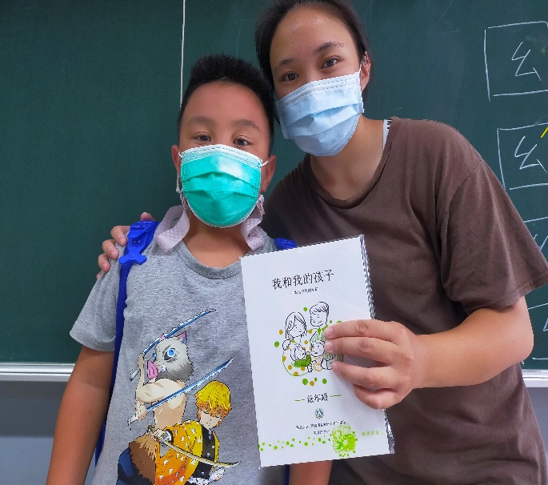
說明 | 1.聯絡簿的封面，貼上全國家庭教育諮詢專線電話貼紙。2.親職教育宣導手冊，發給家長參閱。

